TÍTULO DO TRABALHO, FONTE TIMES NEW ROMAN, TAMANHO 14, NÃO ULTRAPASSANDO 20 PALAVRAS

Nome Completo do Autor¹, Nome Completo do Autor², Nome Completo do Autor³
Nome Completo do Autor⁴, Nome Completo do Autor⁵ (Máximo 5 autores)

¹Instituição ou Universidade dos autores, Endereço completo da instituição, website, email, telefone (caso forem da mesma instituição utilizar o mesmo número sobrescrito.

RESUMO
O texto do resumo deve ser redigido em um parágrafo único, não excedendo 200 palavras. O texto do resumo deve ser redigido em um parágrafo único, não excedendo 200 palavras. O texto do resumo deve ser redigido em um parágrafo único, não excedendo 200 palavras. O texto do resumo deve ser redigido em um parágrafo único, não excedendo 200 palavras. O texto do resumo deve ser redigido em um parágrafo único, não excedendo 200 palavras. O texto do resumo deve ser redigido em um parágrafo único, não excedendo 200 palavras. O texto do resumo deve ser redigido em um parágrafo único, não excedendo 200 palavras. O texto do resumo deve ser redigido em um parágrafo único, não excedendo 200 palavras. O texto do resumo deve ser redigido em um parágrafo único, não excedendo 200 palavras. O texto do resumo deve ser redigido em um parágrafo único, não excedendo 200 palavras. O texto do resumo deve ser redigido em um parágrafo único, não excedendo 200 palavras.

PALAVRAS CHAVE: Três palavras chave.

ABSTRACT

INCLUIR O TÍTULO DO TRABALHO TRADUZIDO EM INGLÊS

O texto do abstract é a tradução do resumo em inglês, deve ser redigido em um parágrafo único não excedendo 200 palavras. O texto do abstract é a tradução do resumo em inglês, deve ser redigido em um parágrafo único não excedendo 200 palavras. O texto do abstract é a tradução do resumo em inglês, deve ser redigido em um parágrafo único não excedendo 200 palavras. O texto do abstract é a tradução do resumo em inglês, deve ser redigido em um parágrafo único não excedendo 200 palavras. O texto do abstract é a tradução do resumo em inglês, deve ser redigido em um parágrafo único não excedendo 200 palavras. O texto do abstract é a tradução do resumo em inglês, deve ser redigido em um parágrafo único não excedendo 200 palavras. O texto do abstract é a tradução do resumo em inglês, deve ser redigido em um parágrafo único não excedendo 200 palavras.

KEYWORDS: Tradução em inglês das três palavras chave.

INTRODUÇÃO

Na introdução – que é a primeira parte do desenvolvimento do tema – explique sobre a importância e objetivo do trabalho forneça detalhes sobre sua elaboração, amaneira como os dados foram obtidos, etc. Nesta parte o assunto ou tema do trabalho fica claramente identificado dando uma panorâmica ou visão geral do que está sendo abordado (REFERÊNCIA CONFORME ANBT, ANO PUBLICAÇÃO). Na introdução – que é a primeira parte do desenvolvimento do tema – explique sobre a importância e objetivo do trabalho forneça detalhes sobre sua elaboração, amaneira como os dados foram obtidos, etc. Nesta parte o assunto ou tema do trabalho fica claramente identificado dando uma panorâmica ou visão geral do que está sendo abordado (REFERÊNCIA CONFORME ANBT, ANO PUBLICAÇÃO).
Os objetivos do trabalho vem no final da introdução.

MATERIAL E MÉTODOS

Descrever materiais e métodos utilizados na realização do trabalho. Descrever materiais e métodos utilizados na realização do trabalho. Descrever materiais e métodos utilizados na realização do trabalho. Descrever materiais e métodos utilizados na realização do trabalho. Descrever materiais e métodos utilizados na realização do trabalho.

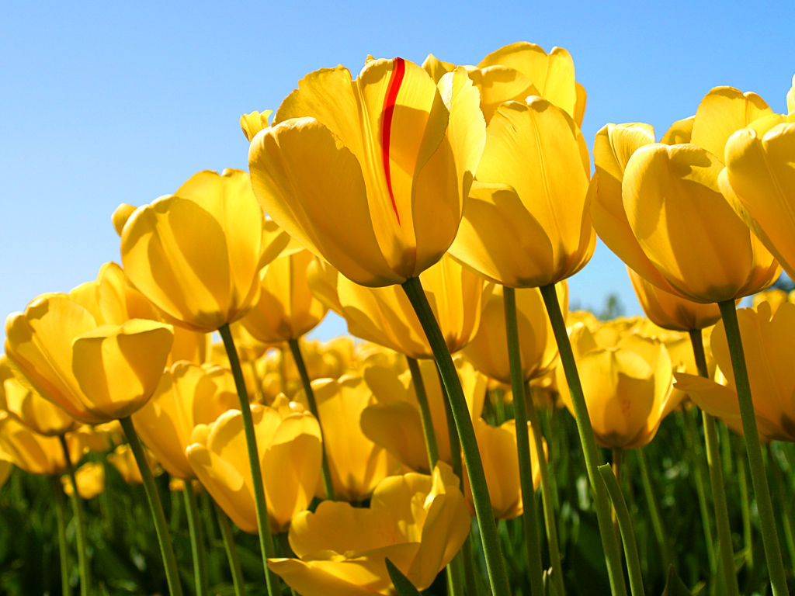
FIGURA 1. Legenda da figura e referência, quando houver.

Descrever materiais e métodos utilizados na realização do trabalho. Descrever materiais e métodos utilizados na realização do trabalho. Descrever materiais e métodos utilizados na realização do trabalho.

RESULTADOS E DISCUSSÃO:

Incluir os resultados e apresentar discussão dos mesmos. Incluir os resultados e apresentar discussão dos mesmos. Incluir os resultados e apresentar discussão dos mesmos. Incluir os resultados e apresentar discussão dos mesmos. Incluir os resultados e apresentar discussão dos mesmos.

TABELA 1. Valores médios fenotípicos,de produtividade da canola e com sintomas Sclerotinea sclerotiurun (Lib.) de Bary em função das diferentes dosagens de nitrogênio e enxofre aplicados em cobertura em 2011.
Tratamentos | NSP | MMG | TOG | PDH | SCL
Kg ha⁻¹ N e S | nº planta⁻¹ | g | % | kg ha⁻¹ | Pl. c/ sint.
0,00 | 264,75 | 3,67 | 38,12 a | 2.171 | 1,44
25 N | 283,50 | 3,69 | 35,32 d | 2.201 | 1,05
50 N | 281,50 | 3,66 | 36,65 bc | 2.241 | 1,11
75 N | 276,25 | 3,60 | 34,77 d | 2.186 | 1,67
25 N + 27 S | 258,25 | 3,74 | 37,17 ab | 2.172 | 1,59
50 N + 54 S | 273,00 | 3,68 | 35,60 cd | 2.268 | 1,44
0,45 N¹ | 257,25 | 3,70 | 37,00 b | 2.206 | 1,44
C.V. | 14,19 | 4,10 | 1,27 | 5,17 | 26,13
DMS | 89,69 | 0,35 | 1,08 | 266,35 | 0,85
Médias seguidas da mesma letra minúscula na coluna, não diferem significativamente entre si pelo teste Tukey a 5% de significância. ¹ = adubo foliar; CV = Coeficiente de variação; DMS = Diferença mínima significativa; NSP = Número de síliquas planta⁻¹; MMG = Massa de mil grãos; TOG = Teor de óleo dos grãos; PDH = Produtividade em kg ha⁻¹; SCL = Sclerotínia.

Incluir os resultados e apresentar discussão dos mesmos. Incluir os resultados e apresentar discussão dos mesmos. Incluir os resultados e apresentar discussão dos mesmos. Incluir os resultados e apresentar discussão dos mesmos. Incluir os resultados e apresentar discussão dos mesmos. Incluir os resultados e apresentar discussão dos mesmos. Incluir os resultados e apresentar discussão dos mesmos. Incluir os resultados e apresentar discussão dos mesmos. Incluir os resultados e apresentar discussão dos mesmos. Incluir os resultados e apresentar discussão dos mesmos. Incluir os resultados e apresentar discussão dos mesmos. Incluir os resultados e apresentar discussão dos mesmos.
Incluir os resultados e apresentar discussão dos mesmos. Incluir os resultados e apresentar discussão dos mesmos. Incluir os resultados e apresentar discussão dos mesmos. Incluir os resultados e apresentar discussão dos mesmos. Incluir os resultados e apresentar discussão dos mesmos. Incluir os resultados e apresentar discussão dos mesmos. Incluir os resultados e apresentar discussão dos mesmos. Incluir os resultados e apresentar discussão dos mesmos. Incluir os resultados e apresentar discussão dos mesmos. Incluir os resultados e apresentar discussão dos mesmos. Incluir os resultados e apresentar discussão dos mesmos. Incluir os resultados e apresentar discussão dos mesmos.

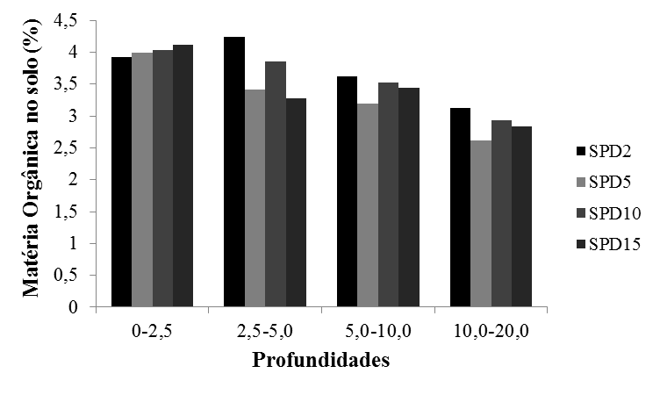
FIGURA 2. Legenda da figura em português.

Incluir os resultados e apresentar discussão dos mesmos. Incluir os resultados e apresentar discussão dos mesmos.

CONCLUSÃO

Conclusão do trabalho. Conclusão do trabalho. Conclusão do trabalho. Conclusão do trabalho. Conclusão do trabalho. Conclusão do trabalho. Conclusão do trabalho. Conclusão do trabalho. Conclusão do trabalho. Conclusão do trabalho. Conclusão do trabalho. Conclusão do trabalho. Conclusão do trabalho. Conclusão do trabalho. Conclusão do trabalho.

REFERÊNCIAS

Incluir as referências em ordem alfabética, seguindo as normas da ABNT, assim como outros aspectos não contemplados nesta normativa.

BOTREL, M.C.G.; MACHADO, R.P.; SANTOS, M.M.S. Cultivo de árvores na Região Sul do Brasil. Cascavel: Editora X, 2008. 114p.

CASTELLANELLI, M.; SOUZA, S.N.M.; SILVA, S.L.; KAILER, E.K. Desempenho de motor ciclo Diesel em bancada dinamométrica utilizando misturas diesel/biodiesel. Engenharia Agrícola, Jacoticabal, v.28, n.1 p. 145-153.

SILVA, T.R.B.; TAVARES, C.A. Aplicação superficial de corretivos no desenvolvimento do milho. In: Congresso Brasileiro de Ciência do Solo, 31, 2007, Gramado. 108 Anais. Gramado: UFPel, 4p.

O RESUMO NÃO PODE EXCEDER 4 (QUATRO) PÁGINAS. TRABALHOS QUE EXCEDEREM O LIMITE OU ESTIVER FORA DAS ESPECIFICAÇÕES DO CONGRESSO NÃO SERÃO AVALIADOS.

